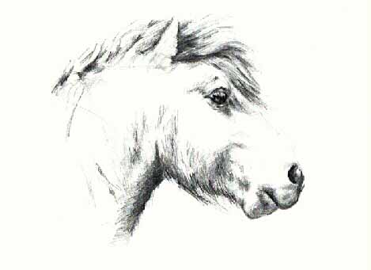 Erlebnispädagogik rund ums Pferd in den Herbstferien
9.,10.,11.Oktober 2019,
Kurs 3 „Die Sprache der Pferde“

Während drei Tage biete ich einen aufbauenden Ferienkurs an. Dieser richtet sich an alle Kinder von 6 bis ca. 9 Jahren die nicht wöchentlich Reitunterricht besuchen können, jedoch trotzdem einen sinnvollen Kurs rund ums Reiten suchen.

Die Teilnehmerzahl ist auf 4-8 Kinder beschränkt. Bei sehr schlechter Witterung gibt es geringe Programmänderungen.

Die Kosten für den gesamten Kurs 2 beträgt 200.-sFr
Das Kursgeld bitte vor dem Kurs auf folgendes Konto überwiesen:

Raiffeisenbank Gürbe, Belp CH26 8009 8000 0069 5453 4
Nicole Kubli, Reiten-Belp GmbH, Hohburgstrasse 39, 3123 Belp

Mittwoch,  9.Oktober 2019 | 9:30- 12:00h | Pferde beobachten,  Pferdeverhalten, Ponys kennenlernen  Führübungen mit dem Pony, Körpersprache
Donnerstag,  10.Oktober 2019 | 09:30-12:00h  Nachmittag:  15:00h | Reiter Übungen an der Longe zum richtigen Sitz auf dem Pferd  Wie bewegt mich das Pferd?  Ausritt (je nach Wetter vor oder während dem Ausritt Picknick)  Ponys versorgen, füttern
Freitag,  11.Oktober 2019 | 14:00-16:00h  16:00-16:30h | Führparcours mit dem Pony  Wünsche der Kinder  Vorführungen für die Eltern

Anmeldung
Erlebnispädagogik rund ums Pferd in den Frühlingsferien, 6.-8.April 2019

Name / Vorname......................................................................................

Geburtstag:...............................................................................................

Adresse: ....................................................................................................

PLZ / Wohnort:...........................................................................................

Telefon Privat: ..........................................................................................

Telefon Mobil:............................................................................................

Mail Adresse:.............................................................................................

Falls Ihr Kind eine Allergie oder Unverträglichkeit auf irgendwelche Lebensmittel hat, bitte mitteilen. Danke!
Das Kind benötigt eine Unfall- und Privathaftpflichtversicherung.
Das Tragen eines Reithelmes ist obligatorisch. Das Kind sollte zum Reiten lange Hosen und geschlossene Schuhe tragen.

Datum und Unterschrift der Eltern:

..........................................................................................................................

